**Лабораторна робота №4**

**Оператори циклу**

**Теоретичні знання**: Синтаксис оператора for. Опис змінних в циклі. Початкове значення змінних. Умова виконання ітерації. Зміна значень змінних в циклі. Синтаксис оператора while. Синтаксис оператора repeat until. Умова виконання ітерації. Оператори break і continue.

**Мета**: Придбання навиків використання операторів цикла.

**Варіант 11**

Сформуйте список, складений зі всіх простих дільників числа n

**Програмний код:**

**program** Lab;

**USES** CRT;

**Var**

i,n:integer;

s:char;

**Label**

quit,return;

**Procedure** PrepScr;

**begin**

TextBackground(White);

TextColor(Black);

ClrScr;

WriteLn('Программа для нахождения простых делителей числа n');

WriteLn;

WriteLn('Автор: Serg Ivanov');

WriteLn;

**end**;

**Begin**

return:

PrepScr;

Write('Input n: ');

ReadLn(n);

WriteLn('Dividers: ');

{*

for i:=1 to n do

if (n mod i)=0 then write('[',i,'] ');//Если число делится на i, то выводим

*}

**for** i:=1 **to** n **do**

**if** (n / i) = (n **div** i) **then**

Write('[',i,'] ');

WriteLn;

quit:

Write('Continue? Y/N: ');

ReadLn(s);

**If** (s='y') **or** (s='Y') **or** (s='н') **or** (s='Н') **then GoTo** return

**else if** (s='n') **or** (s='N') **or** (s='т') **or** (s='Т') **then exit**

**else GoTo** quit;

**end**.

**Результат програми:**

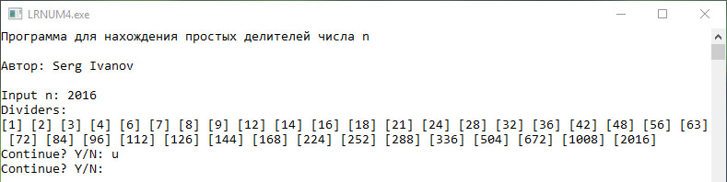

**Висновок** : на цій лабораторній роботі я за допомогою певних системних прийомів створив консольну програму застосувавши підключення модулів Pascal. Також робота була виконана за допомогою блок-оператора та с застосуванням визначених констант та змінних.

Основні функції,які були використані:

* Begin – початок роботи програми
* End – для завершення програми
* Var – вказівка функцій
* While,do – умовний оператор з передумовою
* Repeat,until – умовний оператор з постумовою
* If – умовний оператор